注册：SNJB0101
重大气象信息专报

2025年总第398期（天气第355期）
陕西省气象灾害应急指挥部办公室
陕 西 省 气 象 局 签发：罗 慧

9月26日夜间至29日有新一轮降水过程 中南部有大到暴雨
阴雨间歇需抢抓时机收获晾晒 强降雨落区提前排查隐患
（2025年9月24日17时）
摘要：预计9月26日夜间陕西开启第五轮秋雨过程，主要降水时段在27日至29日白天。受副高外围暖湿气流和低层切变影响，28日西安南部局地（鄠邑区、长安区、蓝田县）、汉中中南部（汉台区、南郑区、城固县、洋县、勉县、西乡县、镇巴县、宁强县、佛坪县）、安康北部（汉阴县、石泉县、宁陕县）、商洛北部及西部（商州区、洛南县、山阳县、镇安县、丹凤县、柞水县）有暴雨（50～90毫米）。29日汉中东南部（镇巴县）、安康南部（汉滨区、紫阳县、岚皋县、平利县、镇坪县、旬阳市、白河县）暴雨（50～90毫米）。26-29日累计降水量：陕北1～20毫米，关中北部15～30毫米，关中南部35～70毫米，陕南45～100毫米，局地130毫米以上。另外，10月1-2日全省仍有一次明显降水过程。
目前陕北大部、关中北部、秦岭北麓沿线、陕南大部土壤含水量过饱和。26日夜间至29日我省中南部地区还有较强降水过程，累积雨量大、落区重叠度高，发生山洪、地质灾害、中小河流洪水、城市暴雨积涝、农田渍涝的气象风险高。建议相关部门持续做好地质灾害隐患排查，交通、旅游、应急等部门提前制定应对预案，细化各项防范措施，加强对秋季连阴雨天气的防范应对工作；农业农村部门督促提醒农业、果业种植户抓住降水间歇期抢收抢晒，做好农田排涝散墒，加强果园田间病虫害监测防治，全力以赴保秋粮安全。
请相关地区和部门关注当地气象部门“13161”递进式监测预报预警，对重点地区、灾害隐患点及累计雨量较大区域进行再研判和再排查，加强跨省跨域跨市协调联防联控。

一、9月2日以来秋雨实况
今年华西秋雨（陕西区）于9月2日开始，较常年偏早10天。2日04时—23日20时全省共有111个区县2780个监测站出现降水（图1、表1），陕北南部、关中、陕南共2343站累计降水超过100毫米，关中南部、陕南大部871站超过250毫米，南郑、镇巴、紫阳、镇坪等共140站超400毫米，最大南郑西河686.0毫米,西安城区最大274.2毫米（灞桥鲸鱼沟）。全省小时雨强大于等于20毫米共555站次,大于等于30毫米共183站次,最大略阳县硖口驿9月16日0时雨强71.0毫米。
各市最大降水量(毫米)：榆林子洲130.7，延安富县263.9，铜川耀州323.6，咸阳乾县295.6，宝鸡太白333.7，西安鄠邑380.0，渭南潼关333.8，汉中南郑686.0，安康紫阳563.4，商洛镇安565.7，杨凌236.2。
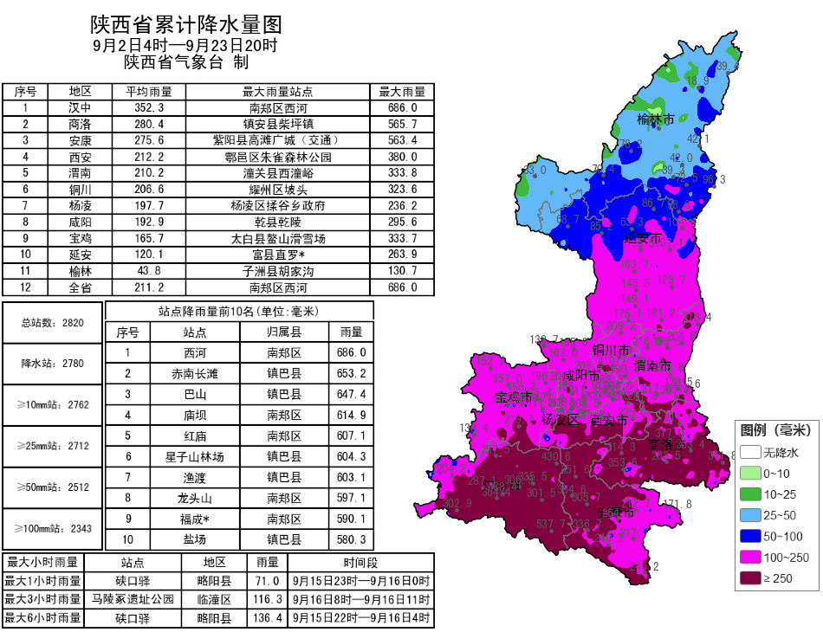
图1 9月2日04时-23日20时累计降水量图

表1 9月2日04时—23日20时全省累计降水量≥500毫米监测站
序号 | 区县 | 站名 | 降水 | 序号 | 区县 | 站名 | 降水
1 | 南郑区 | 西河 | 686.0 | 2 | 镇巴县 | 赤南长滩 | 653.2
3 | 镇巴县 | 巴山 | 647.4 | 4 | 南郑区 | 庙坝 | 614.9
5 | 南郑区 | 红庙 | 607.1 | 6 | 镇巴县 | 星子山林场 | 604.3
7 | 镇巴县 | 渔渡 | 603.1 | 8 | 南郑区 | 龙头山 | 597.1
9 | 南郑区 | 福成* | 590.1 | 10 | 镇巴县 | 盐场 | 580.3
11 | 镇巴县 | 赤南 | 570.7 | 12 | 镇安县 | 柴坪镇 | 565.7
13 | 紫阳县 | 高滩广城（交通） | 563.4 | 14 | 镇巴县 | 圈子崖天坑站* | 556.9
15 | 南郑区 | 茶园桥站 | 550.9 | 16 | 西乡县 | 龙池村 | 550.7
17 | 南郑区 | 法镇 | 549.7 | 18 | 紫阳县 | 麻柳赵溪 | 542.2
19 | 镇巴县 | 永乐 | 538.5 | 20 | 镇巴县 | 镇巴 | 537.7
21 | 汉阴县 | 十天上行K266交通站 | 536.2 | 22 | 南郑区 | 汉山 | 531.7
23 | 镇巴县 | 青水 | 525.5 | 24 | 镇坪县 | 小渝河* | 523.4
25 | 镇巴县 | 黎坝 | 523.3 | 26 | 镇巴县 | 三元 | 521.6
27 | 城固县 | 甘家沟 | 521.4 | 28 | 佛坪县 | 熊猫谷* | 518.3
29 | 石泉县 | 两河 | 517.9 | 30 | 城固县 | 大盘 | 517.7
31 | 南郑区 | 双地沟 | 517.6 | 32 | 镇巴县 | 大池 | 516.8
33 | 镇巴县 | 仁村 | 514.1 | 34 | 镇巴县 | 兴隆 | 508.2
35 | 镇巴县 | 长店子 | 507.7 | 36 | 佛坪县 | 长角坝 | 507.4
37 | 南郑区 | 苇池村* | 504.4 | 38 | 镇巴县 | 简池 | 503.5
39 | 洋县 | 窑坪 | 503.5 | 40 | 紫阳县 | 绕溪 | 501.0
41 | 佛坪县 | 大古坪* | 500.0
二、气象预警发布与跨部门联合风险预警
跨部门联合会商和联合风险预警。9月2日以来，省气象局联合水利、自然资源、农业、公安、交通、交警、文旅等部门发布山洪灾害、地质灾害、交通、旅游气象风险预警83期。
多渠道多领域发布和传播预警信息。9月2日以来，各级气象部门通过陕西省突发事件预警信息发布系统发布暴雨、大风、山洪灾害（联合）、地质灾害（联合）、大雾等预警信息2434期，通过12379短信向各级防汛责任人、应急联络人、信息员等发布短信106.6万人次。联合通信管理局、三大运营商等通过 “绿色通道”累计发布预警65期，受众达4948.02万人次；联合应急厅、三大运营商等通过精准“靶向”发布预警4期，受众138.32万人次；通过“闪信”强制推送技术累计发布预警62期，触发关键责任人10884人次；陕西气象微博微信总浏览量619.17万人次，抖音总浏览量85.3万人次。召开重大天气新闻发布会3次，制作首席说天气3期。

三、预计9月26日夜间至29日我省有新一轮降水，关中陕南有大到暴雨
预计9月24-25日大部晴天间多云，气温回升，其中陕北、关中最高气温回升3～5℃，陕南回升6～10℃。26日夜间陕西开启第五轮秋雨过程，主要降水时段在27日至29日白天。受副高外围暖湿气流和低层切变影响，28日西安南部局地（鄠邑区、长安区、蓝田县）、汉中中南部（汉台区、南郑区、城固县、洋县、勉县、西乡县、镇巴县、宁强县、佛坪县）、安康北部（汉阴县、石泉县、宁陕县）、商洛北部及西部（商州区、洛南县、山阳县、镇安县、丹凤县、柞水县）有暴雨（50～90毫米）。29日汉中东南部（镇巴县）、安康南部（汉滨区、紫阳县、岚皋县、平利县、镇坪县、旬阳市、白河县）暴雨（50～90毫米）。26-29日累计降水量：陕北1～20毫米，关中北部15～30毫米，关中南部35～70毫米，陕南45～100毫米，局地130毫米以上（图3）。另外，10月1-2日全省仍有一次明显降水过程，累计降水量：陕北北部0.5～15毫米，陕北南部10～20毫米，关中20～40毫米，陕南20～70毫米。10月3-7日全省以多云到阴天为主。
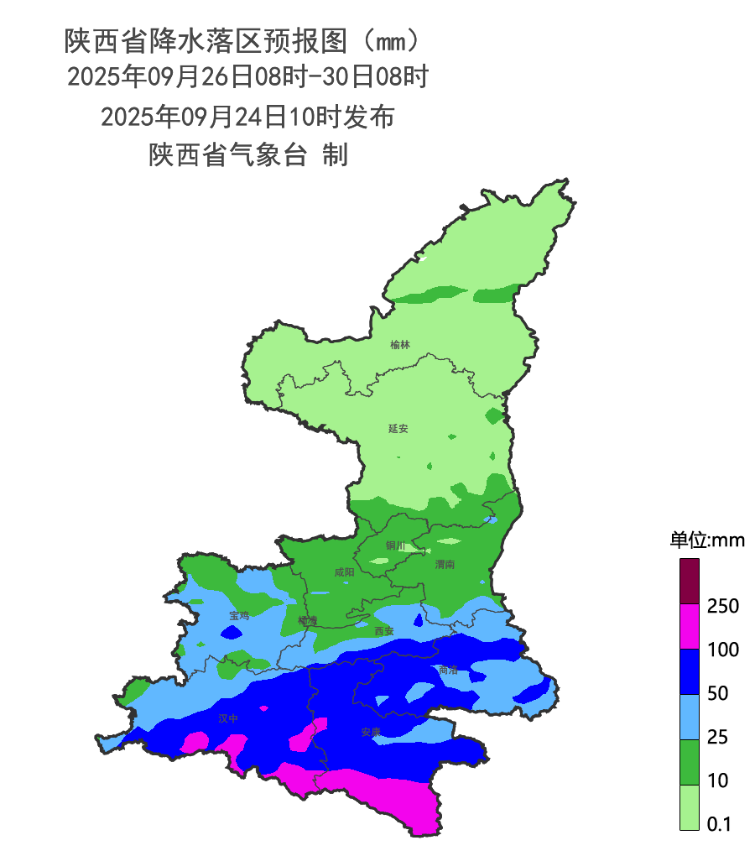
图3 2025年9月26日08时-30日08时（4天）累计降水落区图
具体逐日预报：
9月24日：全省晴天间多云。
9月25日：全省晴天间多云，陕北、关中北部有4级（5.5～7.9米/秒）左右东南风。
9月26日：全省多云间阴天，大部分地方有分散性小雨或阵雨（0.1～10毫米）（图4）。
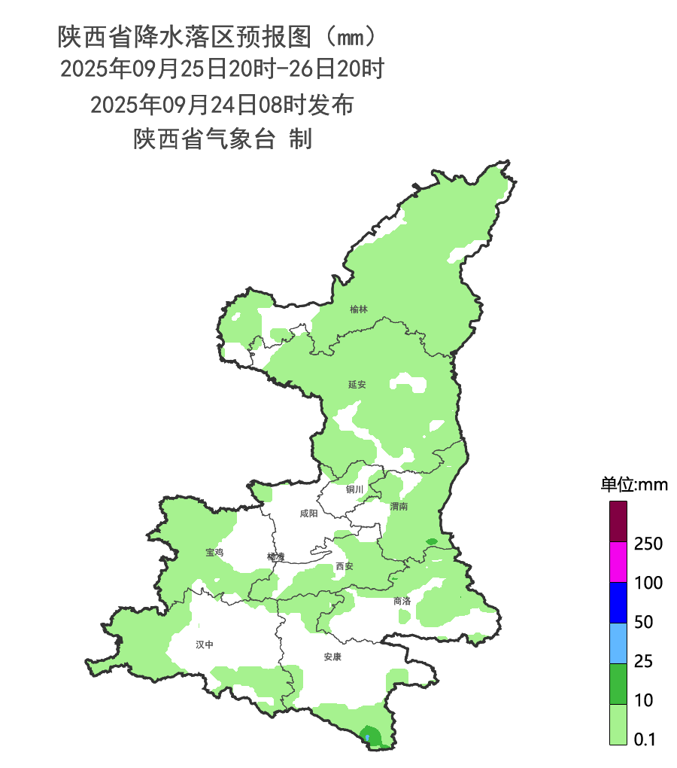
图4 25日20时-26日20时全省降水预报图
9月27日：全省大部分散性小雨或阵雨（0.1～5毫米），宝鸡南部、汉中西部、秦巴山区部分地方有中到大雨（10～25毫米）（图5）。
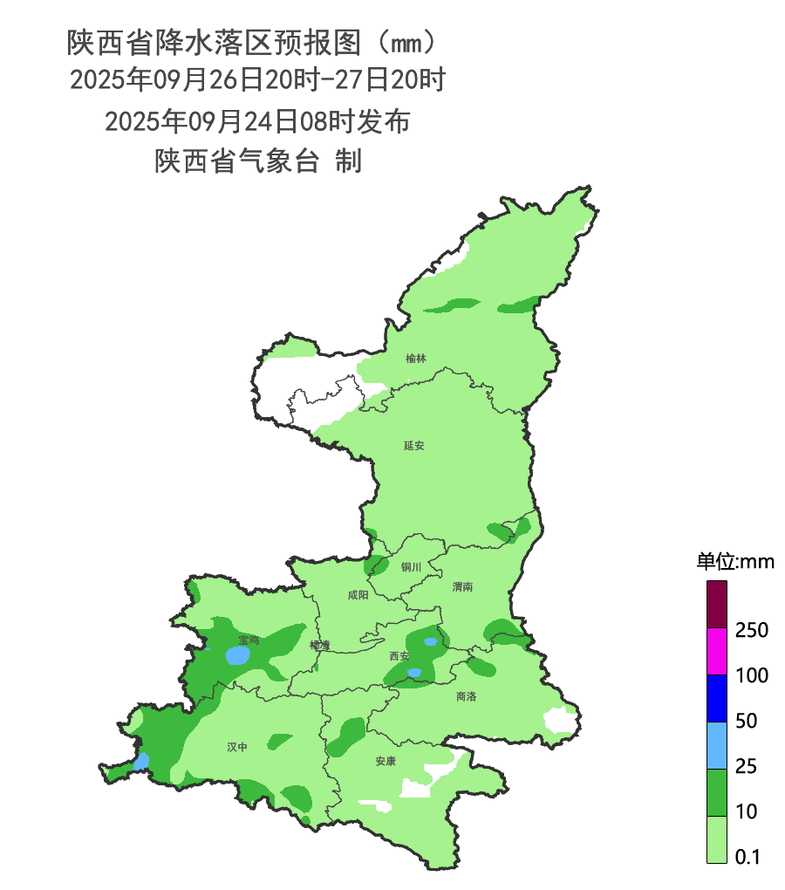
图5 26日20时-27日20时全省降水预报图
9月28日：陕北多云转晴天，关中、陕南阴天，延安南部、关中有小雨（0.1～5毫米），南部部分地方中雨（10～20毫米），陕南大部有中到大雨（10～50毫米），西安南部局地（鄠邑区、长安区、蓝田县）、汉中中南部（汉台区、南郑区、城固县、洋县、勉县、西乡县、镇巴县、宁强县、佛坪县）、安康北部（汉阴县、石泉县、宁陕县）、商洛北部及西部（商州区、洛南县、山阳县、镇安县、丹凤县、柞水县）有暴雨（50～90毫米）（图6）。
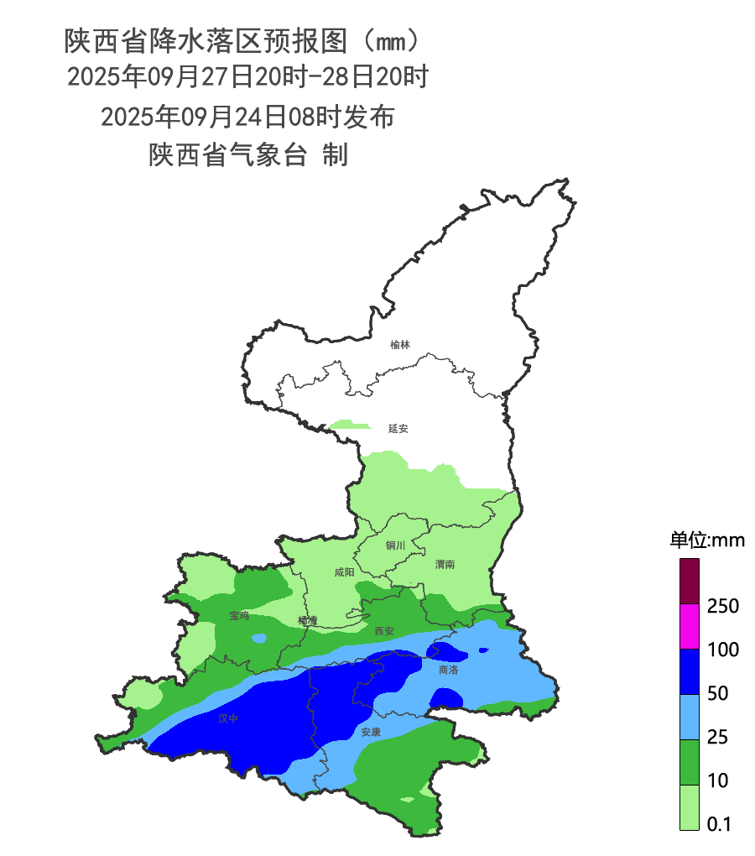
图6 27日20时-28日20时全省降水预报图
9月29日：全省阴天，陕北部分、关中部分、陕南大部有分散性小雨（0.1～5毫米），汉中东南部、安康南部有中到大雨（10～30毫米），汉中东南部（镇巴县）、安康南部（汉滨区、紫阳县、岚皋县、平利县、镇坪县、旬阳市、白河县）暴雨（50～90毫米）（图7）。
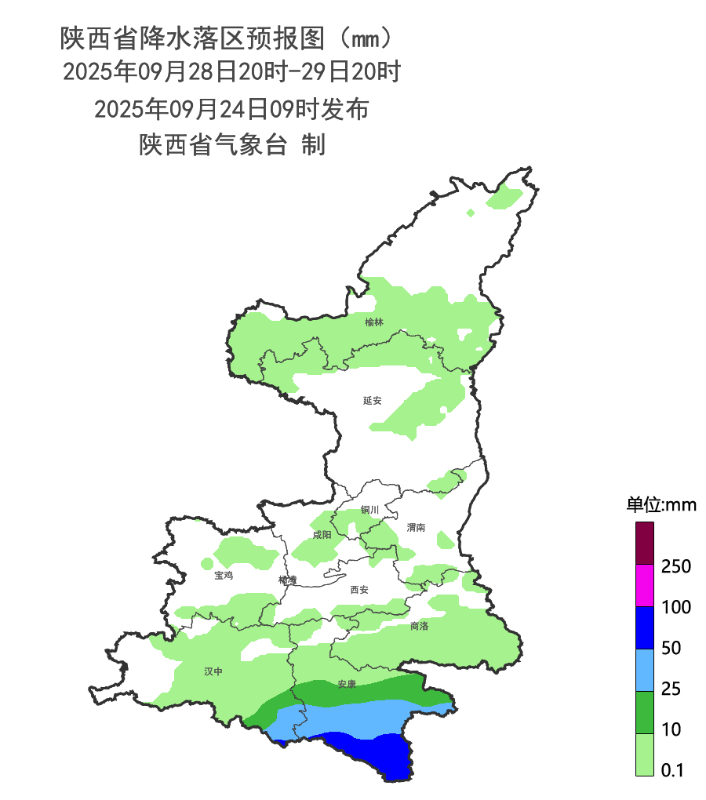
图7 28日20时-29日20时全省降水预报图
9月30日：全省多云，安康南部局地小到中雨（0.5～15毫米）。
10月1日：全省大部阴天，陕北南部有小到中雨（0.5～15毫米），关中大部、陕南大部有中雨（10～25毫米），关中西北部、秦巴山区、陕南中东部有大雨（25～40毫米）（图8）。
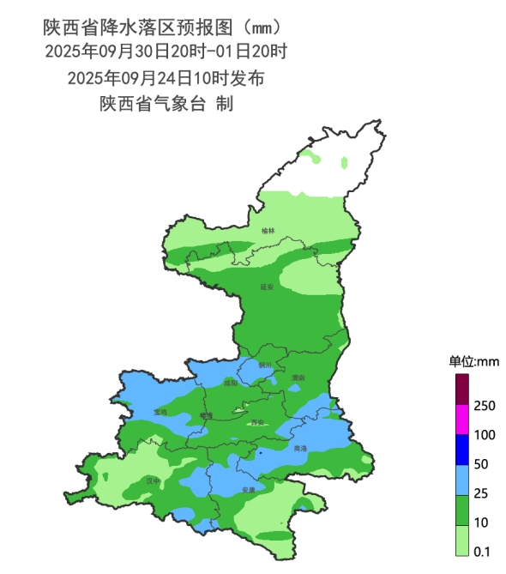
图8 30日20时-1日20时全省降水预报图
10月2日：陕北多云，关中、陕南阴天。关中部分、陕南有小雨（0.1～10毫米），其中陕南东部有中到大雨（10～50毫米）（图9）。
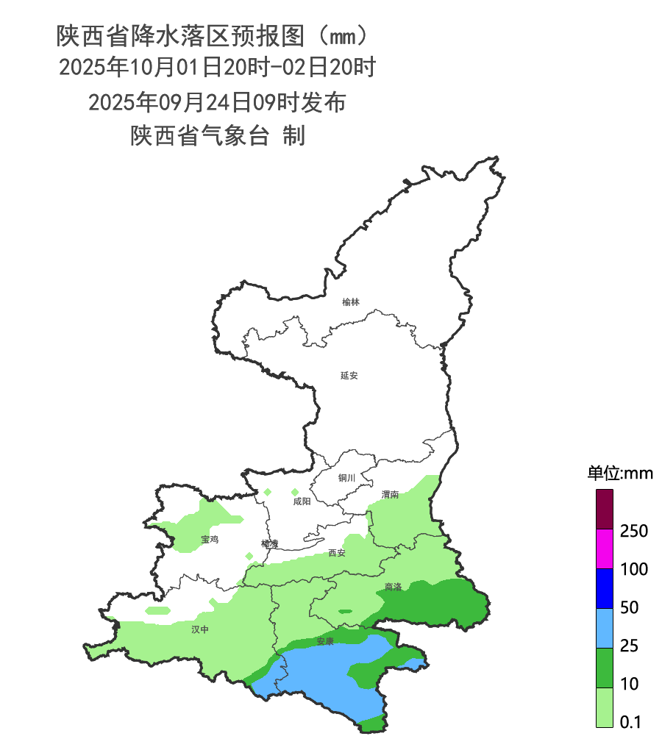
图9 1日20时-2日20时全省降水预报图
后期天气趋势（10月3日-7日）：受副高和西风槽共同影响，全省以阴天到多云天气为主，4日部分地方有中雨。10月6日-7日，全省大部以多云天气为主。
四、影响分析与建议
9月以来秋汛特征明显，陕北南部、关中大部、陕南大部降水量较常年偏多5成到2倍，局地偏多近3倍。根据最新国、省预报意见，26日夜间开始我省中南部还有大范围降水过程，累积雨量大、落区重叠度高，发生山洪、地质灾害、中小河流洪水、城市暴雨积涝、农田渍涝气象风险高。
1.重点防范中南部持续强降雨天气可能引发的次生灾害
目前，陕北大部、关中北部、秦岭北麓沿线、陕南大部土壤含水过饱和，相关部门需持续做好地质灾害隐患排查，加强桥梁、涵洞、山谷、隧道、临水临崖等重点路段的巡查排险工作。26日夜间开始我省中南部地区降水再次发展，累计雨量大、持续时间长，陕南降水区域叠加效应显著，发生山洪、地质灾害、中小河流洪水、城市暴雨积涝、农田渍涝的气象风险较高，需加强关注关中陕南持续降水可能造成的渭河及汉江干支流洪水，做好秦巴山区江、河、湖、库堤防的巡查排险工作。同时建议交通、旅游、应急等部门提前制定应对预案，细化各项防范措施，加强对秋季连阴雨天气的防范应对工作。
2.抓住晴天窗口期抢收抢晒，加强果园管理和病虫害防治
24-26日白天全省晴到多云天气为主，土壤过湿区域及时除湿散墒，增加土壤通透性。关中南部、安康南部及商洛东南部较适宜成熟秋粮、秋果收晒，建议抓住晴天窗口期，做好秋粮抢收抢晒和中熟苹果、猕猴桃的采收。晚熟苹果、猕猴桃果区做好除袋、摘叶转果等工作，促进果实品质提升；经济林果区加强病虫害监测与防治。
由于季节转换期天气系统调整快，加之预报时效长，降水强度和落区具有不确定性，各级气象部门将强化“13161”递进式监测预报预警服务，及时叫应应急责任人，尽最大努力做到“叫”的精准，与应急、住建、农业、水利、自然资源、交通、文旅等部门开展气象灾害风险联合预警，全力做好汛期气象服务工作。


报：省委、人大、政府、政协领导同志，省委、人大、政府
政协办公厅
送：省委宣传部、省委网信办、省发展和改革委员会、省教育厅、省工业和信息化厅、省公安厅、省民政厅、省财政厅、省自然资源厅、省生态环境厅、省住房和城乡建设厅、省交通运输厅、省水利厅、省农业农村厅、省商务厅、省文化和旅游厅、省卫生健康委员会、省应急管理厅、西北能源监管局、省林业局、省广播电视局、省文物局、省人民防空办公室、省邮政管理局、省通信管理局、省军区、武警陕西省总队、省消防救援总队、国网陕西省电力有限公司、西部机场集团有限公司、中国铁路西安局集团有限公司
制作：姬莉雯 屈丽玮 刘嘉慧敏 周晓丽 审核：张树誉 潘留杰 审签：赵奎锋


